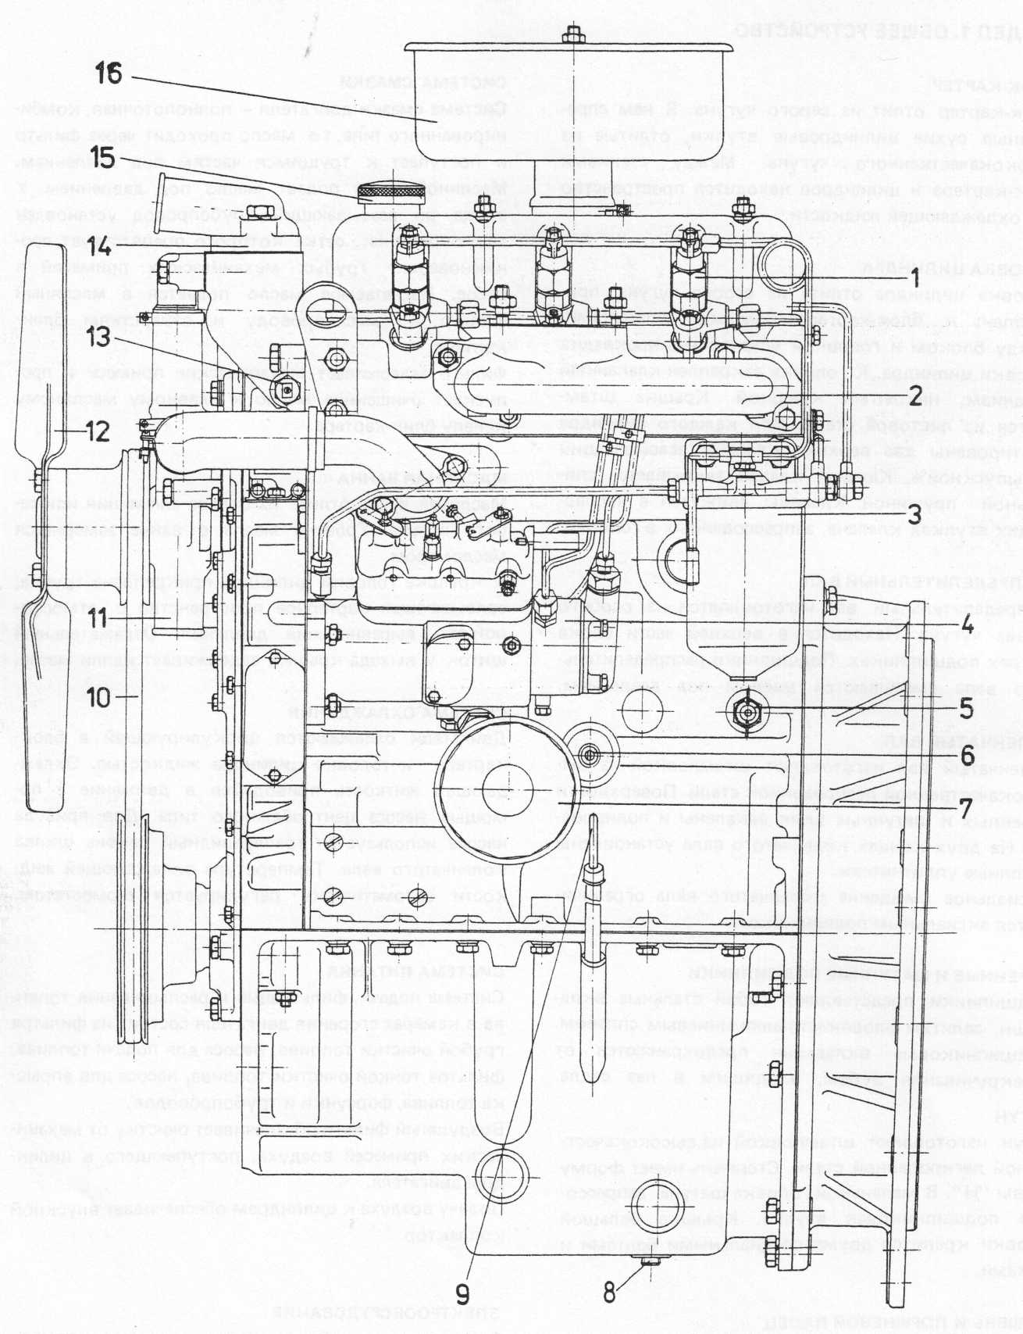

Фиг» 1.1. Двигатель Д 2500К (со стороны насоса для впрыска топлива "Мефин")
1— форсунка; 2 - спускной коллектор; 3 — топливный фильтр; 4 - насос для впрыска топлива; 5 - выпускэ-тель охлаждающей жидкости; 6 — датчик давления масла; 7 — масляный фильтр; 8 — пробка для спуска масла; 9 — измеритель масла; 1 0 — клиновый ремень; 1 1 — водяной насос ; 12 - вентилятор; 13 — датчик термометра; 14 — водоотводная труба; 15 — маслозаливная горловина; 16 — воздушный фильтр

